厉害了！深大要发射卫星！由 7 颗卫星组成“深大一号星座（SZU-1）”卫星网络『深大荔知』

图片
深大最近又在搞大事情
根据招标信息显示
深大正在
研制深大一号卫星
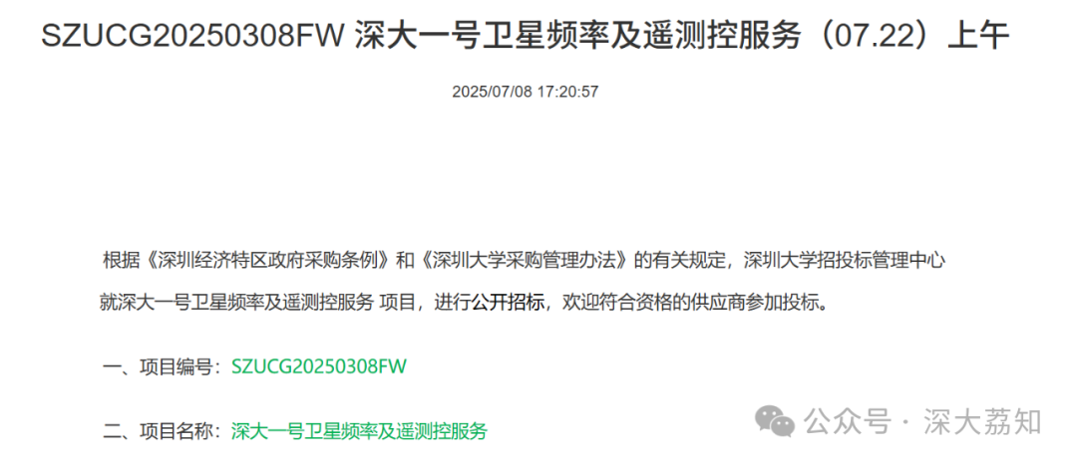
图片
https://bidding.szu.edu.cn/info/1017/38940.htm
深圳大学团队为解决天基定标困局，计划研发深大一号定标卫星验证天基定标技术。根据中华人民共和国无线电管理要求，发射卫星需要提前跟无管局以及各卫星单位协调频率申请许可，申报轨道信息。
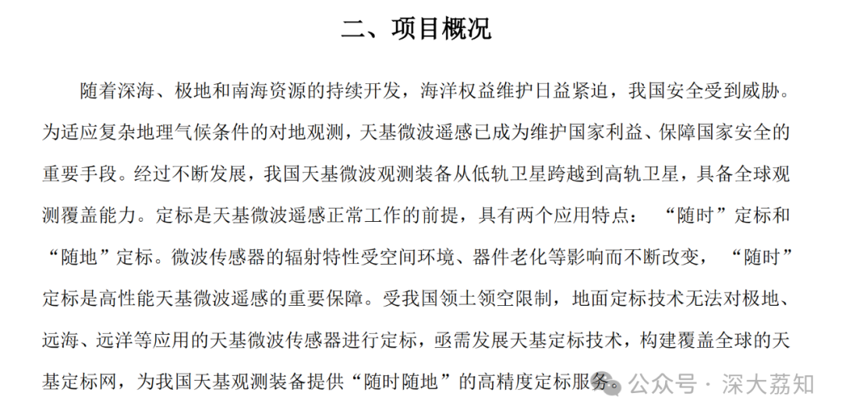
图片
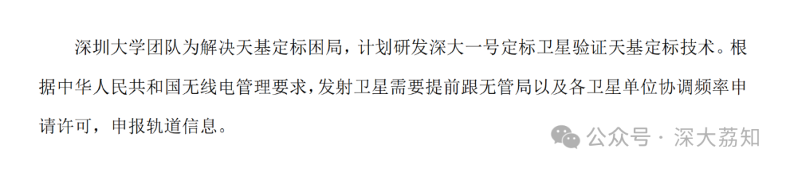
图片
深圳大学深大一号卫星研制服务意向公开
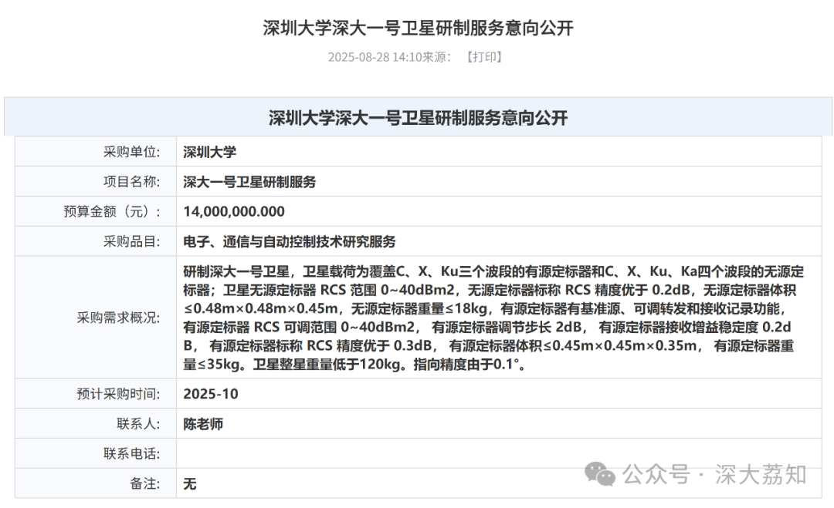
图片
http://zfcg.szggzy.com:8081/gsgg/002001/002001001/002001001002/20250828/31ff347b-5c6e-4503-bba5-97f9775b68c1.html
深大一号卫星2m分辨率光学相机镜头研制服务
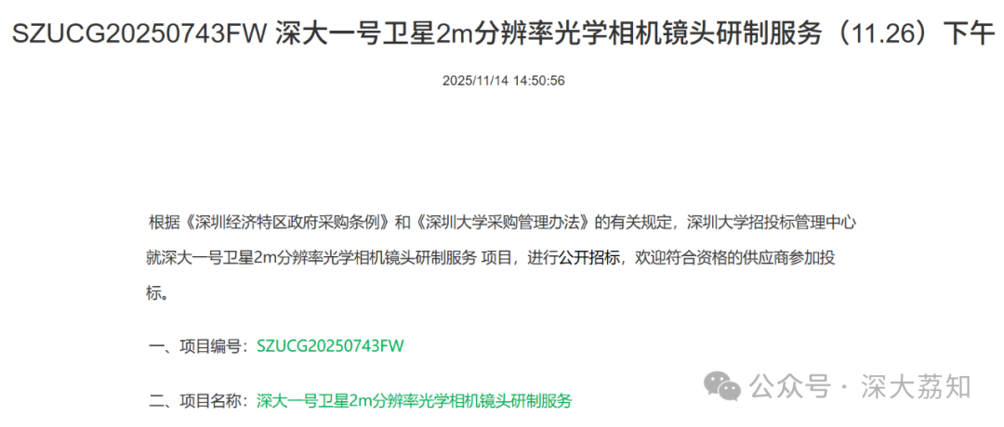
图片
https://bidding.szu.edu.cn/info/1017/332689.htm
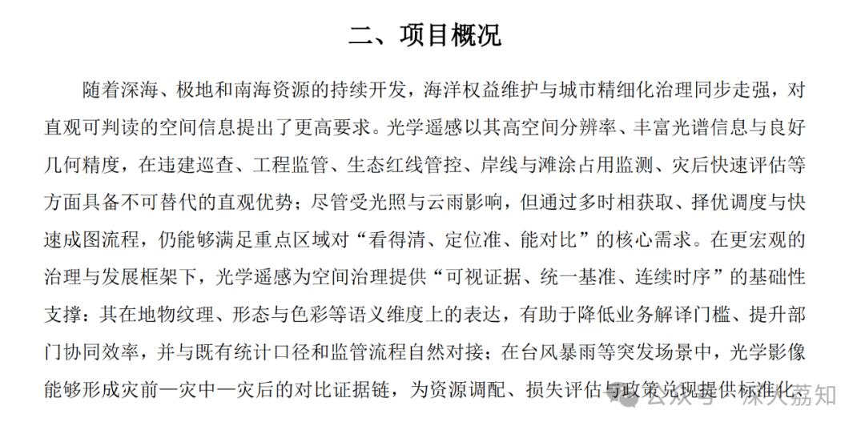
图片
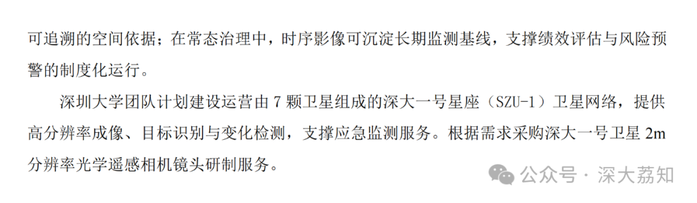
图片
深圳大学团队计划建设运营由 7 颗卫星组成的深大一号星座（SZU-1）卫星网络，提供高分辨率成像、目标识别与变化检测，支撑应急监测服务。根据需求采购深大一号卫星 2m分辨率光学遥感相机镜头研制服务。
给深大点赞
日常咨询可以加小玛荔：whyszu
商家社团合作加荔知菌：dearszu

图片

